具体实施方式
实施例一
采用粒度为5-3mm的98电熔镁砂40wt％，粒度为3-1mm的电熔镁锆砂18wt％，粒度为1-0mm的电熔镁锆砂8wt％，粒度＜0.088mm的电熔镁锆砂10wt％，粒度＜0.045mm的电熔镁锆砂和烧结镁砂细粉16wt％，粒度＜0.010mm的烧结镁砂和脱硅锆微粉6wt％，粒度＜0.045mm烧结助剂CaO和Y2O3镁砂细粉2wt％。把以上原料先加入大颗粒，再加入已调好的结合剂1.6wt％，再依次加入细颗粒、细粉、微粉，湿碾15分钟。采用液压300MPa压力，保持60s时间成形。自然干燥48h后，推入120℃干燥窑内保温48h。于1760℃保温5h烧成。
制成后的镁锆砖主晶相为方镁石、镁锆共晶体、镁锆固溶体，主要化学成分有：MgO含量84.8wt％、ZrO2含量11.1wt％、CaO含量0.87wt％、Y2O3含量0.85wt％、SiO2含量0.83wt％、Fe2O3含量0.58wt％、Al2O3含量0.28wt％等。其性能指标如表2：
表2 实例一的镁锆砖性能
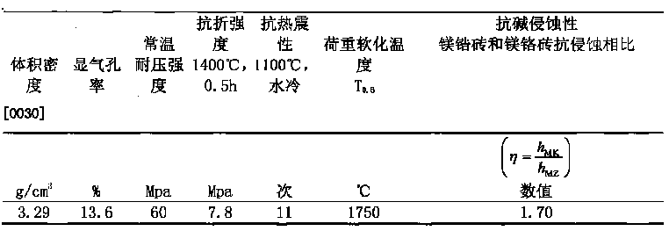
实施例二
采用粒度为5-3mm的98电熔镁砂35wt％，粒度为3-1mm的电熔镁锆砂20wt％，粒度为1-0mm的电熔镁锆砂8wt％，粒度＜0.088mm的电熔镁锆砂22wt％，粒度＜0.045mm的电熔镁锆砂和烧结镁砂细粉10wt％，粒度＜0.010mm的烧结镁砂和脱硅锆微粉4wt％，粒度＜0.045mm烧结助剂CaO和Y2O3镁砂细粉1wt％。把以上原料先加入大颗粒，再加入已调好的结合剂1.8wt％，再依次加入细颗粒、细粉、微粉，湿碾15分钟。采用液压300MPa压力，保持60s时间成形。自然干燥24h后，推入120℃干燥窑内保温24h。于1750℃保温5h烧成。
制成后的镁锆砖主晶相为方镁石、镁锆共晶体、镁锆固溶体，主要化学成分有：MgO含量86.2wt％、ZrO2含量9.80wt％、CaO含量0.97wt％、Y2O3含量0.58wt％、SiO2含量0.57wt％、Fe2O3含量0.55wt％、Al2O3含量0.33wt％等。其性能指标如表3：
表3 实例二的镁锆砖性能
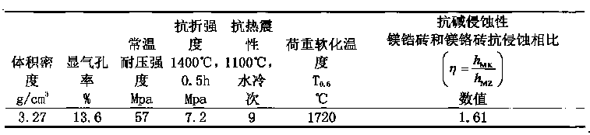
实施例三
采用粒度为5-3mm的98电熔镁砂30wt％，粒度为3-1mm的电熔镁锆砂30wt％，粒度为1-0mm的电熔镁锆砂10wt％，粒度＜0.088mm的电熔镁锆砂15wt％，粒度＜0.045mm的电熔镁锆砂和烧结镁砂细粉12.5wt％，粒度＜0.010mm的烧结镁砂和脱硅锆微粉6wt％，粒度＜0.045mm烧结助剂CaO和Y2O3镁砂细粉1.5wt％。把以上原料先加入大颗粒，再加入已调好的结合剂2.0wt％，再依次加入细颗粒、细粉、微粉，湿碾12分钟。摩擦压砖机打压成形。自然干燥24h后，推入120℃干燥窑内保温48h。于1730℃保温4h烧成。
制成后的镁锆砖主晶相为方镁石、镁锆共晶体、镁锆固溶体，主要化学成分有：MgO含量83.8wt％、ZrO2含量12.60wt％、CaO含量1.67wt％、Al2O3含量0.63wt％、Y2O3含量0.65wt％、SiO2含量0.57wt％、Fe2O3含量0.55wt％等。其性能指标如表4：
表4 实例三的镁锆砖性能

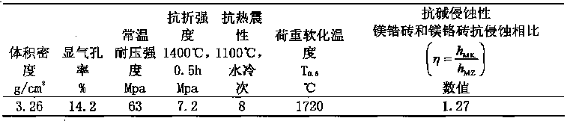
实施例四
采用粒度为5-3mm的98电熔镁砂30wt％，粒度为3-1mm的电熔镁锆砂25wt％，粒度为1-0mm的电熔镁锆砂10wt％，粒度＜0.088mm的电熔镁锆砂15wt％，粒度＜0.045mm的电熔镁锆砂和烧结镁砂细粉12wt％，粒度＜0.010mm的烧结镁砂和脱硅锆微粉7wt％，粒度＜0.045mm烧结助剂CaO和Y2O3镁砂细粉1wt％。把以上原料先加入大颗粒，再加入已调好的结合剂2.0wt％，再依次加入细颗粒、细粉、微粉，湿碾10分钟。采用摩擦压砖机打压成形。自然干燥48h后，推入120℃干燥窑内保温48h。于1800℃保温4h烧成。
制成后的镁锆砖主晶相为方镁石、镁锆共晶体、镁锆固溶体，主要化学成分有：MgO含量82.8wt％、ZrO2含量13.60wt％、CaO含量1.17wt％、Al2O3含量0.83wt％、SiO2含量0.77wt％、Fe2O3含量0.45wt、％Y2O3含量0.38wt％等。其性能指标如表5：
表5 实例四的镁锆砖性能
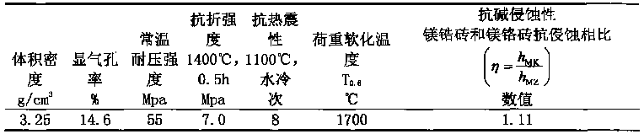
实施例五
采用粒度为5-3mm的98电熔镁砂35wt％，粒度为3-1mm的电熔镁锆砂20wt％，粒度为1-0mm的电熔镁锆砂8wt％，粒度＜0.088mm的电熔镁锆砂22wt％，粒度＜0.045mm的电熔镁锆砂和烧结镁砂细粉10wt％，粒度＜0.010mm的烧结镁砂和脱硅锆微粉4wt％，粒度＜0.045mm烧结助剂CaO和Y2O3镁砂细粉1wt％。把以上原料先加入大颗粒，再加入已调好的结合剂1.8wt％，再依次加入细颗粒、细粉、微粉，湿碾15分钟。采用液压300MPa压力，保持60s时间成形。自然干燥24h后，推入120℃干燥窑内保温24h。于1740℃保温4h烧成。
制成后的镁锆砖主晶相为方镁石、镁锆共晶体、镁锆固溶体，主要化学成分有：MgO含量88.8wt％、ZrO2含量8.40wt％、CaO含量0.78wt％、Al2O3含量0.73wt％、SiO2含量0.68wt％、Fe2O3含量0.55wt％、Y2O3含量0.25wt％等。其性能指标如表6：
表6 实例五的镁锆砖性能
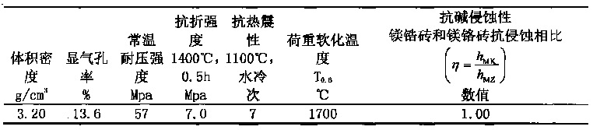
实施例六
采用粒度为5-3mm的98电熔镁砂33wt％，粒度为3-1mm的电熔镁锆砂23wt％，粒度为1-0mm的电熔镁锆砂14wt％，粒度＜0.088mm的电熔镁锆砂15wt％，粒度＜0.045mm的电熔镁锆砂和烧结镁砂细粉8wt％，粒度＜0.010mm的烧结镁砂和脱硅锆微粉7wt％。把以上原料先加入大颗粒，再加入已调好的结合剂1.8wt％，再依次加入细颗粒、细粉、微粉，湿碾15分钟。采用液压300MPa压力，保持60s时间成形。自然干燥24h后，推入120℃干燥窑内保温24h。于1780℃保温5h烧成。
制成后的镁锆砖主晶相为方镁石、镁锆共晶体、镁锆固溶体，主要化学成分有：MgO含量82.0wt％、ZrO2含量14.60wt％、Al2O3含量0.93wt％、Fe2O3含量0.85wt％、SiO2含量0.87wt％、CaO含量0.67wt％等。其性能指标如表7：
表7 实例六的镁锆砖性能
